Конспект урока
Тема: Строение пищеварительной системы.
Цель: рассказать о строении пищеварительной системы, о ротовой полости и желудка и процессах пищеварения, происходящих в них.
Задачи:
1. Образовательные: изучить строение пищеварительной системы, строение зубов и заболевания зубов; выявить условия пищеварения в ротовой полости и в желудке, рассказать о составе желудочного сока, о слоях стенок желудка.
2. Развивающие: развитие понятий «слюна», «желудок», «желудочный сок», «пищеварительный канал»; развитие умений обобщать результаты и делать выводы; развитие мышления.
3. Воспитательные: формирование научного мировоззрения, гигиеническое воспитание на примере изучения процессов пищеварения.
Тип урока: комбинированный.
Методы: словесные (рассказ, объяснение, беседа), наглядные (демонстрация изобразительных пособий).
Личностные результаты: становление устойчивого познавательного интереса, оценивание жизненных ситуаций с точки зрения безопасного образа жизни и сохранения здоровья, осознание единства и целостности окружающего мира, возможности его познаваемости и объяснимости, осознание готовности к самообразованию и самовоспитанию, формирование адекватной позитивной самооценки
Метапредметные результаты: выбор наиболее эффективных способов решения задач в зависимости от конкретных условий; установление причинно-следственных связей; преобразование информации из одного вида в другой (таблицу, текст); организация учебного сотрудничества с учителем и сверстниками; планирование учебного сотрудничества и совместной деятельности с учителем и одноклассниками.
Предметные результаты: знать строение пищеварительной системы в целом и отдельных ее органов; выделять существенные признаки пищеварения в ротовой полости и желудке; знать принципы регуляции процессов пищеварения; уметь проводить наблюдение за собственным организмом, уметь выявлять взаимосвязи между особенностями строения органов пищеварительной системы и их функциями.
Ход урока
I. Организационный момент. (1-2 минуты)
II. Опрос домашнего задания. (10-15 минут)
1) Работа по дидактическим карточкам (3 человека)
Дидактическая карточка № 1
Вставьте пропущенные слова в тексте.
1. ____________ называется процесс превращения питательных веществ в простые растворимые соединения, которые легко всасываются в кровь и лимфу.
2. В ротовой полости происходит ___________ пищи зубами и перетирание пищи языком.
3. Через ______ и ________ пища попадает в желудок.
4. По краям слева и справа от нёбного язычка находятся _________, состоящие из лимфоидной ткани и выполняющие __________ функцию.
5. В __________ пища переваривается под действием желудочного сока, а затем в полупереваренном виде поступает в кишечник.
6. Из желудка пища попадает в _____________.
7. Там, где тонкая кишка впадает в толстую, находится начальный отдел последней - __________с_______.
8. Через __________ удаляются непереваренные остатки пищи.
9. К пищеварительным железам относятся ___________, __________ и ________, ____________ и __________, выделяющая желчь.
10. Часть выделенной желчи идёт прямо в двенадцатиперстную пишку, часть – в __________ .
Дидактическая карточка № 2
Выполнение теста.
Вопросы:
I. Самая большая железа
II. Самый длинный орган ЖКТ
III. Отдел, следующий за желудком
IV. Проводит пищу в желудок
V. Образуют кишечник
VI. Отдел ЖКТ, стенки которого образованы 3-мя слоями гладкой мускулатуры.
VII. Железы, впадающие в 12-типерстную кишку.
VIII. Отдел, где происходит измельчение пищи.
Ответы:
- Пищевод
- Аппендикс
- Желудок
- Печень
- Тонкий кишечник
- Поджелудочная железа
- Толстый кишечник
- Двенадцатиперстная кишка
- Ротовая полость
- Слюнные железы
Дидактическая карточка № 3
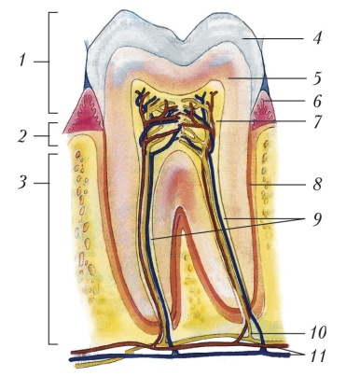
Посмотрите на картинку «Строение зуба», отметьте его основные части. Назвать состав зуба и виды зубов с указанием их функций.
2) Устный опрос:
1. В чём суть пищеварения? Почему оно необходимо?
2. Какую функцию выполняют органы пищеварительного канала? Пищеварительные железы?
3. Дайте классификацию зубов по форме и функциям. Как вы думаете, в чём проявляется связь строения и функций?
4. Как преждевременная потеря молочного зуба отражается на качестве зубов постоянных, если известно, что постоянный зуб растёт по следу, оставленному выпавшим молочным зубом?
5. Что такое прямая кишка? Назовите её основные функции.
III. Целеполагание.
- Что такое пищеварение?
- Назовите основные органы пищеварения.
- Как вы думаете, где располагается желудок? От чего зависит форма и размер желудка?
Сегодня на уроке мы должны выяснить, что такое процесс пищеварения в ротовой полости и желудке, о том, что происходит с пищей в пищеварительной системе.
IV. Изучение нового материала.
1. Пищеварение в ротовой полости.
Функцию пищеварения в ротовой полости выполняют слюнные железы: околоушные, подчелюстные, подъязычные. Железы парные и располагаются в ротовой полости, в соответствии с названием. Их функция – непрерывное выделение слюны, до 1 литров в сутки.
Состав слюны
↓ ↓
Неорганические вещества Органические вещества

98% 2%

Вода Минеральные вещества Лизоцим Муцин Ферменты
Состав и количество слюны зависят от пищи. Есщи пища сухая и жёсткая, то слюны выделяется больше, чем при пережёвывании сочной пищи.
Язык проталкивает пищу к глотку. Когда сокращаются мышцы языка и глотки, человек глотает. Пища поступает в пищевод, затем в желудок. Глотка сообщается с дыхательными путями. При глотании вход в дыхательные пути закрывается.
Какие основные этапы происходят при пищеварении в ротовой полости?
- Измельчение и перетирание пищи.
- Пища смачивается слюной.
- Определяется вкус и качество пищи.
- Происходит расщепление углеводов.
- Формирование пищевого комка.
- Проталкивание комка в глотку.
- Глотание.
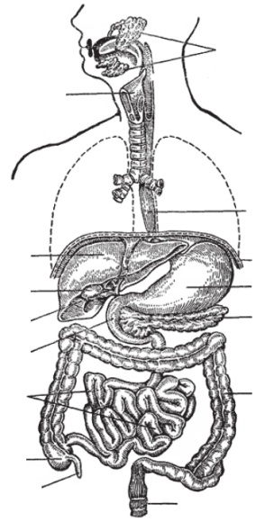
Рассмотрите систему органов пищеварительной системы и сделайте обозначения.
2. Заболевания ротовой полости.
У 95% населения встречается кариес (костоеда) – это повреждение зуба, вызванное разрушением зубной эмали.
Какие вы знаете причины заболеваний ротовой полости?
- Избыточное употребление углеводов.
- Недостаток минеральных солей, витаминов.
- Курение (трескание эмали).
- Слишком твёрдая пища и резкая смена горячей и холодной пищи.
- Избыточное употребление лимонадов (кислая среда).
Кариес классифицируется на: малый, средний и глубокий, при котором обнаруживается доступ к пульпе (нервы и кровеносные сосуды)
Глубокий кариес → Пульпит → Воспаление челюсти
3.Пищеварение в желудке.
Осуществляется с помощью желудочного сока.
Ж е л у д о ч н ы й с о к
↓ ↓ ↓
Слизь HCl Ферменты

Предохраняет Обеззараживает, Расщепляют белки
стенки желудка активизирует
от механических ферменты
и химических
повреждений
Желудок – это самый широкий участок пищеварительного канала, объём до 3 л. Он располаагется в левой части живота. Форма и размер желудка изменяются в зависимости от наполнения его пищей.
Какие основные компоненты пищевариельной системы вы можете назвать?
- Ротовая полость.
- Глотка.
- Пищевод.
- Желудок.
- Поджелудочная железа.
- Двенадцатиперстная кишка.
- Тонкая кишка.
- Толстая кишка.
- Прямая кишка.
В желудке расщепляются только белки, под действием фермента пепсина белки распадаются до более простых органических веществ – аминокислот.
Среда действия фермента – кислая. Особо следует отметить, что кислотность желудочного сока достаточно высока, и он может переварить даже стенки собственного желудка. Функцию защиты выполняет слизь, которая обильно покрывает стенки желудка изнутри.

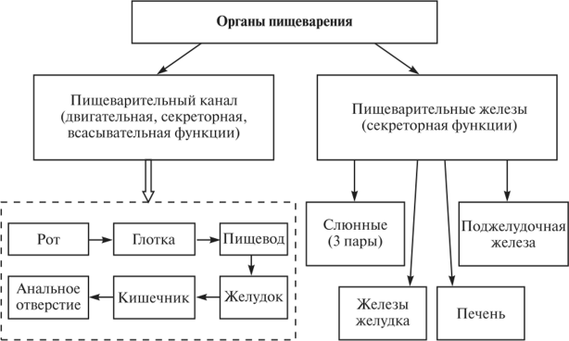
Ученики заносят в тетрадь структурно-логическую схему пищевариельной системы.
4. Нервная регуляция выделения желудочного сока.
Безусловнорефлекторное | Характеристика | Условнорефлекторное
Наличие пищи в желудке | Раздражитель | Вид, запах пищи, разговор о пище, оформление блюд, прием пищи в одно и то же время
Продолговатый мозг | Центр рефлекса | Кора больших полушарий→продолговатый мозг
Отсутствие пищи | Тормозящие факторы | Испуг, наличие несъедобного предмета, чтение, просмотр телевизора

По ходу объяснения нового материала ученики в тетради вместе с учителем заполняют таблицу:
Название органов | Расположение | Функции
Ротовая полость | Голова, лицевой отдел черепа | Измельчение пищи, смачивание пщевого комка, начальное расщепление углеводов, обеззараживание.
Глотка | Шея | Продвижение пищевого комка.
Пищевод | Грудная полость | Продвижение пищевого комка.
Желудок | Левое подреберье | Перемешивание и продвижение пищевого комка, выделение пищеварительного сока, обеззараживание, начальное расщепление белков.
Двенадцатиперстная кишка | Брюшная полость | Продвижение пищевого комка, выделение пищевариетльного сока, расщепление белков, углеводов и жиров, всасывание.
Тонкий кишечник | Брюшная полость | Продвижение пищевого комка, выделение пищевариетльного сока, расщепление белков, углеводов и жиров, всасывание.
Толстая кишка | Брюшная полость | Продвижение пищевого комка, всасывание воды.
Прямая кишка | В полости малого таза | Накопление каловых масс и выведение их наружу.
V. Закрепление. (3-5 минут)
1) Кратко ответьте на следующие вопросы:
1. Каков объем желудка?
2. Какие железы различают в желудке, что они секретируют?
3. Какие ферменты содержатся в желудочном соке?
4. Какие вещества всасываются в желудке?
2) Установите последовательность расположения органов пищеварения:
А) Толстая кишка; Б) Тонкая кишка; В) Ротовая полость Г) Пищевод
Д) Глотка Е) Прямая кишка Ж) Желудок З) Анальное отверстие
3. Установите последовательность отделов толстого кишечника:
А) Прямая кишка
Б) Поперечная ободочная кишка
В) Сигмовидная кишка
Г) Восходящая ободочная кишка
Д) Слепая кишка
Е) Нисходящая ободочная кишка
VI. Домашнее задание.
1. § 33, составить синквейны.
2. Задание на установление последовательности (выполнить в рабочей тетради)
Установите последовательность пищеварения у человека:
А) Здесь происходит перетирание, смачивание пищи слюной и расщепление крахмала;
Б) Далее поступает в желудок, где выделяется желудочный сок, содержащий пепсин, разлагающий белки;
В) Именно здесь пища в основном и переваривается при участии ферментов, выделяемых поджелудочной железой;
Г) Пища поступает в ротовую полость;
Д) Через глотку, соскальзывая по надгортаннику, который играет роль дверцы, не позволяющей пище попасть в дыхательные пути, пища попадает в пищевод;
Е) Далее пища небольшими порциями проталкивается в двенадцатиперстную кишку – отдел тонкого кишечника.
Ж) Его стенки всасывают воду и минеральные вещества, а также витамин К, синтезируемый бактериями;
З) Непереваренные остатки пищи поступают в толстый кишечник, содержащий миллионы бактерий;
И) Непереваренные остатки пищи проталкиваются в прямую кишку и путем сокращения стенок прямой кишки при расслаблении анального сфинктера выталкиваются наружу.

